PROJEKTOVÝ DEN – CHCEME BÝT ZDRAVÍ

Ročník: 4.
Počet žáků: 20
Časová dotace: 1 den
Cíle: - žáci spolupracují ve skupinách
- žáci se seznamují s pojmy zdravá výživa, potravní pyramida…
- žáci vyhledávají informace o zdravém zdravotním stylu
- žáci sestavují svůj jídelníček
Pomůcky: kartičky s výroky, obrázky zeleniny, ovoce, obilovin, mléčných výrobků, balicí papír s předkreslenou pyramidou, misky s obilovinami a kartičky s jejich názvy, šátek, ukázky ovoce a zeleniny

Motivace:
Po třídě schováme kartičky s výroky:

Pokud jíme zdravě, stačí jíst jen jednou až dvakrát denně.
Důležité pro naše tělo je dodržovat pitný režim.
Maso bychom měli jíst denně.
Bílé pečivo je zdravější než celozrnné.
Děti nepotřebují mlsat.
Hladovka je nejlepší prostředek ke zhubnutí.
Pohoda, klid, radost při jídle podporují trávení.
V našem jídelníčku by se mělo objevovat co nejvíce ovoce a zeleniny.
Med je zdravější jak cukr.
Potraviny, které jíme, mají vliv na naše zdraví.
Mléko je vhodné jen pro malé děti.
Uzeniny (salámy, párky..) nahradí maso.
Ryby nejsou v našem jídelníčku potřeba.
Zelenina je zdravější, když se povaří.
Ve zdravé výživě luštěniny nahradí maso.

Děti je hledají a kdo je najde, pokusí se správně odpovědět. S dětmi vedeme diskuzi nad těmito výroky. Chybné názory opravíme.

Rozdělení dětí do skupin:
Děti si postupně vytahují lístečky s obrázky zeleniny, ovoce, obilovin a mléčných výrobků z mísy a přiřadí se k sobě. Vzniknou tak čtyři skupiny dětí. V těchto skupinách budou sbírat joulíky za správné splnění úkolu.

Zelenina:
Mrkev petržel celer brambory
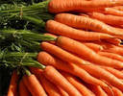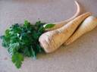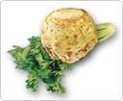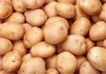

Cibule
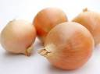

Ovoce:

Jablko hruška třešně meruňka hroznové
víno
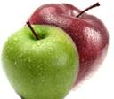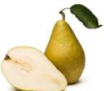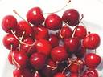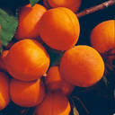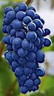

Obiloviny

Pšenice ječmen oves
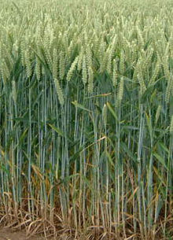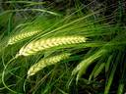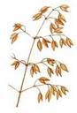

kukuřice rýže

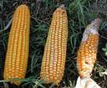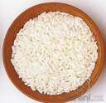

Mléčné výrobky

Mléko máslo sýr tvaroh
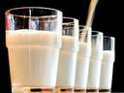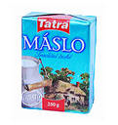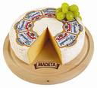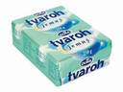

jogurt



Úkol č. 1
Do každé skupiny dáme na balicím papíru nakreslenou pyramidu a obrázky potravin. Děti je zařazují podle důležitosti pro organismus.

Nejčastěji by se v jídelníčku měly objevit ty potraviny, kterých je na obrázku nejvíce – tedy ty, které jsou v dolním „poschodí“. Čím je pak daná skupina potravin výše, tím méně jsou pro děti vhodné. Obecně pro všechna poschodí pyramidy platí, že potraviny, které jsou v rámci jednoho poschodí více vlevo, jsou vhodnější než ty, které jsou uprostřed nebo dokonce napravo.
Obiloviny doplněné o brambory či jiné hlízy případně některé druhy luštěnin tvoří spodek tzv. "výživové pyramidy", a je tedy naprostý základ naší stravy. Je tomu tak proto, že tyto zdroje obsahují značné množství sacharidů, škrobů, které zajišťují energii našemu organismu. Tvoří největší složku naší potravy.
Zelenina a ovoce jsou hlavním zdrojem vody a velkého množství vitamínů a vlákniny a tvoří druhé patro pomyslné pyramidy.
Mléko, maso a vejce jsou především zdrojem proteinů a tuků, tvoří patro třetí.
Ořechy a semena jako zdroj olejů jsou hlavním zdrojem tuku a tvoří patro čtvrté, poslední.

Potravní pyramida je blíže vysvětlena v příloze č. 1

Zkontrolujeme správnost zařazení a děti si obrázky potravin nalepí do příslušných pater.
Postupně se budeme věnovat jednotlivým patrům.

Úkol č. 2
První patro pyramidy (základna) - obilniny
Pomůcky: misky s různými druhy obilovin, obálka s kartičkami názvů obilovin
Přiřaď správně vzorky obilnin a kartičky s názvy. Napiš, co se z těchto obilovin vyrábí.

Úkol č. 3
Druhé patro pyramidy - ovoce a zelenina
a) Vyplňte pracovní list SVĚT OVOCE A ZELENINY (viz. Příloha 2)
b) Ochutnávka ovoce a zeleniny. Děti hádají se zavázanýma očima, co právě snědli.
Pomůcky: šátek, různé druhy ovoce a zeleniny
c) Seřaďte podle množství denní dávku vitamínu C obsažené v ovoci nebo zelenině:

Denní dávka 100 000 mg:
300 g kedlubnů, 2500 g hrušek, 70 g černého rybízu, 650 g fazolových lusků, 200 g sterilované papriky, 90 g zelené papriky, 200 g kapusty, 300 g pomerančů, 1000 g nakládaného zelí, 300 g červeného rybízu, 400 g rajčat, 500 g nových brambor, 60 g křenu, 1400 g jarní cibule, 1500 g jablek.
Pak postupně naváží potřebné množství zelené papriky, pomerančů a jablek. Opravdu takové množství každý den snědí?

Úkol č. 4
Třetí patro pyramidy - mléko, mléčné výrobky, maso nebo masné výrobky, luštěniny, vejce, ryby
a) Vyhledej, ve kterých potravinách je nejméně tuku:
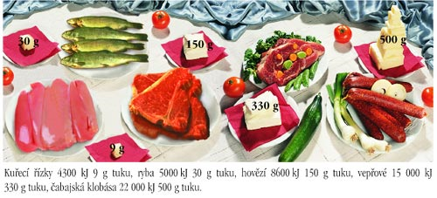
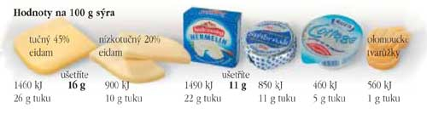
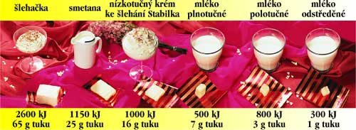
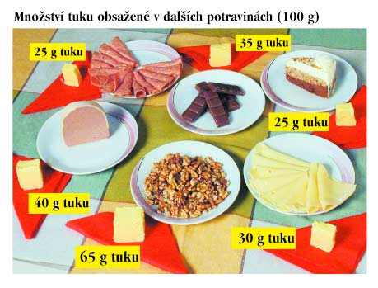
b) Sestavte ve skupinách vhodný jídelníček na celý den podle těchto instrukcí:
Naše strava obsahuje tři základní druhy živin: bílkoviny, tuky a sacharidy (cukry).
Bílkoviny představují pro náš organismus stavební materiál, jsou obsaženy v mase, mléce, sýrech, vejcích a luštěninách. Tuky a sacharidy jsou hlavními dodavateli energie. Mezi sacharidy patří nejen cukr, ale veškeré škroby, mouka, moučné výrobky, rýže, brambory.
Aby tělo správně fungovalo, musí být mezi základními živinami určitý poměr. Snědená potrava může být totiž nevhodná nejen nadbytečným množstvím joulů, ale i nesprávnou skladbou, například velkým množstvím sacharidů.
Kdybys jedl každý den dvě čokolády a nic jiného, nepřesáhl bys povolený počet joulů, tudíž bys ani moc netloustl, ale pro tvé tělo by to byla z hlediska výživy katastrofa a po určité době by došlo k závažným poruchám v organismu. Čokoláda by ti sice dodala dostatek sacharidů - energie, ale málo stavebního materiálu – to znamená bílkovin.
Zapamatuj si také, že nadbytečná dodávka sacharidů je jednou z hlavních příčin výskytu obezity. O cukru se říká, že obsahuje takzvané prázdné kalorie, tedy čistou energii, bez jakýchkoliv vitaminů, minerálů a bílkovin. V tucích je obsaženo velké množství energie, proto bychom jejich příjem měli také hlídat. Tuky však dodávají tělu i některé důležité vitamíny. Kromě bílkovin, sacharidů a tuků je nezbytné přijímat i minerály, vitaminy a vlákninu, které jsou důležité pro správné fungování tvého těla.
Vláknina jsou vlastně rostlinné zbytky potravy, které neumí naše tělo nijak využít. Má mnoho užitečných vlastností. Jednou z nich je i to, že na sebe dokáže navázat některé škodlivé látky, a ty se tak nedostanou do těla.
A jak tedy dosáhnout toho, abys přijímala vyváženou stravu, tedy takovou, ve které budou všechny živiny ve správném zastoupení?
Pamatuj si, že existuje šest základních skupin potravin, které by měly být zastoupeny v určitém poměru. Tvůj jídelníček by měl obsahovat potraviny ze všech šesti skupin, a tím bude zaručeno, že tvé tělo dostane látky, které potřebuje ke správnému růstu a fungování.

Kolik porcí bys měl každý den přibližně z každé skupiny jíst?
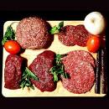 maso  masné výrobky  ryby  drůbež | 1 - 2 porce
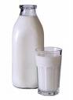mléko  mléčné výrobky  vejce | 2 - 3 porce
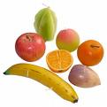  ovoce | 1 - 2 porce
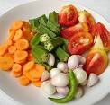  zelenina | minimálně 3 porce
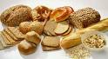  obilniny (chléb)  přílohy (brambory, luštěniny, rýže) | 3 - 6 porcí
  živočišné tuky | 1 porce
Úkol č. 5
Děti ve skupinách připraví pohoštění: PRAŽMO – opražené žito na sucho na pánvi, osolit
OVESNÉ VLOČKY – oves spaříme, rozválíme na
podložce a necháme uschnout
OVOCNÝ SALÁT
TVAROHOVÝ DEZERT
Vyhodnocení, na závěr hostina. Pokud budou mít děti zájem a při dostatku času si mohou zahrát hry na adrese:
http://www.hravezijzdrave.cz

Příloha č. 1

Potravinová pyramida
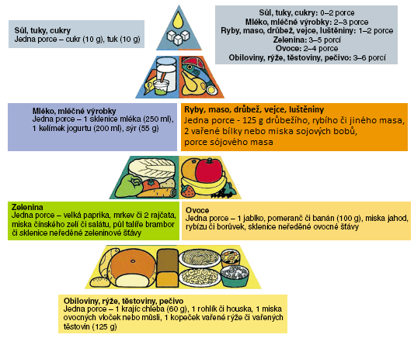
Pyramida názorně vysvětluje jak skladbu, tak doporučené množství a poměr druhů potravin ve správně složeném jídelníčku.
Potravinovou pyramidu sestavili odborníci jako názornou pomůcku výživových doporučení. Potravinová pyramida se skládá z 6 potravinových skupin, rozdělených do 4 pater. Ke každé potravinové skupině je napsán doporučený počet porcí, které by člověk měl za den sníst. Velikost porce je zde jasně definována.
První patro pyramidy (základna) - obilniny
Základem stravy by měly být produkty vyrobeny z obilnin – patří sem pečivo, těstoviny, rýže, ovesné vločky, cornflakes, pohanka, knedlíky, kukuřičné výrobky. Tato potravinová skupina je bohatá na minerální látky, polysacharidy (složené cukry – hlavně škrob - velmi důležitý zdroj energie), vitamíny a vlákninu. Méně významnou složkou obilnin jsou bílkoviny, jedna bílkovina však stojí za zmínku. A tou je lepek. Existují lidé trpící nesnášenlivostí lepku a tudíž musí ze stravy vyloučit potraviny, které lepek obsahují (pšenice, ječmen, oves, žito).
Obsah jednotlivých živin v mouce záleží na stupni vymletí obilného zrna. Čím výše vymleté, tím více zůstává obalových vrstev a vzniká tak celozrnná mouka, která je zdraví jednoznačně prospěšnější než mouka bílá.
Celozrnné výrobky obsahují více obalových vrstev zrna, více bílkovin, tuku, vitamínů, minerálních látek a vlákniny. Bílé mouky jsou energeticky bohaté, ale chudé na vitamíny a minerály.
V poslední době se na trhu objevují i méně známé obiloviny jako je proso, pšenice špalda, pšenice dvou – a jednozrnka, pohanka, amarant aj. Tyto obiloviny mají jisté přednosti, např. pohanka obsahuje látku rutin, které působí antiskleroticky, navíc tyto obilniny neobsahují lepek a jsou tudíž vhodné pro bezlepkovou dietu.
Pro zdravou výživu doporučované cereální tyčinky a směsi musíme konzumovat uváženě, protože obsah energie a tuku bývá dosti vysoký (hlavně u výrobků s polevami a přídavkem ořechů).
Denně bychom měli sníst 3-6 porcí obilnin.
1 porce:
1 krajíc chleba (60g)
1 rohlík či houska
1 kopeček vařené rýže či vařených těstovin (125g)
1 miska ovesných vloček nebo mysli
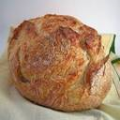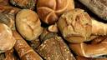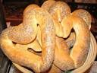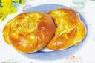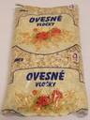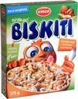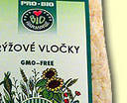
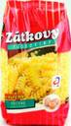
Druhé patro pyramidy - ovoce a zelenina
Ovoce
Ovocem nazýváme jedlé plody a semena stromů, keřů a bylin. Můžeme je konzumovat buď v syrovém stavu (jako jedinou potravinu spolu se zeleninou), nebo zpracované. Marmeládu a jinak nasladko upravené ovoce však již neřadíme do tohoto patra pyramidy. Hlavní složkou ovoce je voda. Ovoce je výborným zdrojem sacharidů. Obsah bílkovin a tuků je zanedbatelný. Tuk je obsažen ve velké míře pouze ve skořápkovém ovoci. Ovoce je kvalitním zdrojem vitamínu C a některé ovoce obsahuje i vitamíny skupiny B a karotenoidy. Skořápkové ovoce je bohaté na vitamín E. Nesmíme zapomínat na minerální látky a jiné ochranné látky zejména pak tzv. antioxydanty, které chrání tělo před účinkem volných radikálů. Ovoce je bohaté i na další látku, a to vlákninu, zejména na její jeden druh, který nazýváme pektin (podílí se na snižování hladiny cholesterolu v krvi).
Ovoce je velmi aromatické a chutné což je způsobeno těkavými silicemi, cukry a organickými kyselinami.
Jakýmkoli zpracováním se výživová hodnota ovoce snižuje.
Denně bychom měli sníst 2-4 porce čerstvého ovoce.
1 porce:
jablko, pomeranč či banán (100g)
miska jahod, rybízu, borůvek
sklenice neředěné 100% ovocné šťávy
Zelenina
Zelenina jsou jedlé části, zejména kořeny, bulvy, listy, nať, květenství a plody jednoletých nebo víceletých rostlin. Hlavní složkou zeleniny je rovněž voda. Obsah bílkovin a tuku je stejně jako u ovoce zanedbatelný. Některé druhy obsahují větší množství škrobu. Zelenina je dobrým zdrojem vlákniny. Důležitou složkou jsou těkavé i netěkavé aromatické látky, které podmiňují typickou chuť a vůni zeleniny, a řada látek, které působí preventivně proti některým onemocněním, například nádorovým či kardiovaskulárním. Vedle pozitivně působících látek může zelenina obsahovat i látky zdraví škodlivé – dusičnany u hnojené zeleniny, plísně a hnilobu…
Do skupiny zeleniny řadíme i brambory. Jsou dobrým zdrojem vitamínu C, jen je musíme šetrně připravovat (nejlépe v páře a ve slupce). Pokud brambory chceme vařit oloupané. Dáme si nejdříve vařit vodu a oloupané brambory rozkrájené na co největší kusy hážeme již do vařící vody. Oloupané a rozkrájené brambory nesmí dlouho ležet na vzduchu, poněvadž vitamín C se z nich ztrácí působením kyslíku. Také není dobré dávat je do studené vody, vitamín C se jednak vylouhuje a za druhé nezničíme hned varem enzymy, které se podílejí na rozkladu vitamínu C. Třetí pravidlo, které je nutno si při vaření brambor pamatovat, je že vitamín C se ztrácí i při kontaktu s železem – tzn. například pokud vaříme v poškozených smaltovaných hrncích.
Denně bychom měli sníst 3-5 porcí čerstvé zeleniny.
1 porce:
velká paprika, mrkev, dvě rajčata
miska čínského zelí či salátu
půl talíře brambor
sklenice neředěné zeleninové šťávy
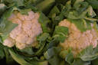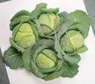
Třetí patro pyramidy - mléko, mléčné výrobky, maso nebo masné výrobky, luštěniny, vejce, ryby
Mléko a mléčné výrobky
Mléko a mléčné výrobky mají, stejně jako ostatní potraviny živočišného původu, vysokou výživovou hodnotu. Mléko je zdrojem velmi kvalitních bílkovin. Tuky v mléčných výrobcích jsou nasycené, tzn. že se zde nachází i cholesterol. Ze sacharidů obsahuje mléko téměř výlučně laktózu. Někteří lidé mohou trpět nesnášenlivostí laktózy, tzn. že ji ve střevech neumí trávit a mléko jim tak působí nadýmání a průjmy. Nejedná se však v žádném případě o alergii. Lidé trpící touto nesnášenlivostí ve většině případů dobře snášejí kysané mléčné výrobky, kde laktózu naštěpily a natrávily bakterie mléčného kvašení.
Mléko je zdrojem vitamínu A, D, vitamínů skupiny B a minerálních látek, zejména pak vápníku. O mléce koluje mnoho různých nesmyslných fám. Například, že odstředěné mléko, tedy mléko bez tuku, je pouhá voda bez živin. Není to pravda. Odstředěním odstraníme tuk a s ním odejdou i vitamíny rozpustní v tucích (A,D) – ty však nejsou v mléce zastoupeny nijak hojně. V takto upraveném mléce a jiných mléčných výrobcích však zůstávají kvalitní bílkoviny a především vápník. Konzumace mléka mléčných výrobků je důležitá zejména kvůli tomuto minerálu. Hraje nezbytně důležitou roli při stavbě kostí a zubů, při srážení krve i činnosti svalstva. Jeho nedostatečným příjmem vzniká onemocnění – osteoporóza. Vápníku je více ve tvrdých sýrech než v mléce, jogurtech a tvarohu.
Denně bychom měli sníst 2-3 porce mléka mléčných výrobků.
1 porce:
sklenice mléka (250 ml)
kelímek jogurtu (200 ml)
sýr (55g)

0Maso a masné výrobky
Význam masa ve výživě je značný, i když nadměrný příjem nelze ze zdravotního hlediska doporučit. Maso je důležitá potravina zejména pro děti, především pro obsah plnohodnotných bílkovin. V mase je rovněž obsažen tuk, jehož množství značně kolísá. Maso je bohaté na minerální látky, zejména železo a zinek. V mase najdeme i vitamíny skupiny A, D, B. V mase, jako ve všech živočišných potravinách, je přítomen cholesterol. Jeho množství záleží na množství tuku v mase.
Masné výrobky (tepelně opracované, tepelně neopracované, trvanlivé – uzené, vařené, fermentované, polotovary, konzervy) nejsou z výživového hlediska vhodné, protože obsahují vysoké množství soli, tuku a u uzených výrobků i karcinogenů vzniklých právě při procesu uzení.
Ryby a ostatní vodní živočichové a výrobky z nich. Rybí maso je z výživového hlediska velmi cenné. Vedle plnohodnotných bílkovin je i zdrojem minerálních látek fosforu, jódu a vitamínů D a A (vnitřnosti ryb). Vysokou biologickou hodnotu má rybí tuk, protože obsahuje mnoho nenasycených mastných kyselin, které hrají důležitou roli v prevenci srdečně cévních onemocnění.
Ryba v jakékoli podobě by se měla objevit na jídelníčku optimálně 2x týdně.
Vejce a výrobky z nich
Vejce jsou velice výživná. Bílek je v podstatě čistá a plnohodnotná bílkovina (obsahuje všechny nepostradatelné aminokyseliny ve vhodném množství a poměru). Žloutek je bohatý na tuky a to obzvláště tzv. fosfolipidy. Ve vejcích najdeme vitamíny A, D, E, K, skupinu B, karoteny) a minerální látky, z nichž je velmi dobře využitelné železo.
Ne příliš příznivý je ve vejcích obsah cholesterolu. Více je ho ve vejci domácích, méně pak ve vejcích z velkochovů.
Vejce by ve stravě chybět nemělo. Doporučená spotřeba vajec se pohybuje okolo 4 - 6 vajec na osobu a týden.
Vejce jsou riziková, poněvadž mohou obsahovat salmonely, tedy bakterie, které způsobují průjmy. Průjmovým onemocněním lze předcházet dostatečnou tepelnou úpravou. Rizikové jsou podomácku vyráběné majonézy, do kterých se přidává syrové vejce a dále se tepelně neopracovávají. Průmyslově vyráběné majonézy jsou bezpečnější. Obsahují vejce sušená a navíc přídavek octa, který zvyšuje kyselost a tím vytvoří takové podmínky, ve kterých salmonely nejsou schopny růst. Když však přidáme majonézu do pokrmů, kyselost se zase sníží a tyto pokrmy již tak bezpečné být nemusí.
Denně bychom měli sníst 1-3 porce.
1 porce:
80g drůbežího, rybího či jiného masa
2 vařené bílky
miska sójových bobů
porce sójového masa
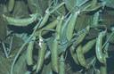
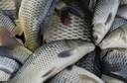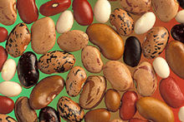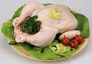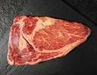
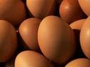
Čtvrté patro pyramidy - sladkosti, tuky, sůl
Sladkosti – jsou zdrojem jednoduchých cukrů a také tuků a tudíž tělu slouží jak tzv. prázdné energie. Nepřináší totiž žádné jiné prospěšné látku, pouze onu zmíněnou energii. Je zde ještě jedna zrada, chuťové buňky si rychle zvyknou na sladkou chuť. A potraviny méně sladké se zdají být mdlé a nepříliš chutné.
Jednoduché cukry jsou rovněž potravou pro bakterie dutiny ústní, které jsou zodpovědné za tvorbu zubního kazu. Sladkosti z našeho života nelze zcela vyloučit, nicméně je třeba jejich konzumaci radikálně snížit.
Sůl – dodává pokrmům chuť a díky jodidaci soli je v ní obsažen tolik potřebný jód. Denní příjem by neměl přesáhnout 5g a musíme počítat s tím, že sůl je již obsažena v řadě potravin, které kupujeme hotové – pečivo, sýr, masné výrobky…
Zcela nevhodné potraviny pro dětský organismus jsou chipsy, křupky, pražené solené oříšky…
I na slanou chuť si organismus rychle zvykne, proto někteří lidé tolik solí.
Tuky – jsou velmi důležitou složkou potravy, rozpouští se v něm vitamíny rozpustné v tucích A, D, E, K, z cholesterolu se tvoří žlučové kyseliny, vitamín D a pohlavní hormony. Navíc tuk chrání orgány před nárazy a podílí se na regulaci teploty. Jsou zdrojem nepostradatelných mastných kyselin, ze kterých si tělo tvoří jiné nezbytné látky. Zlepšují chuť potravin. Jenže potřebné množství je mnohem menší než člověk obvykle přijímá. Také je důležité rozeznávat tuky na rostlinné (tekuté při pokojové teplotě, kromě margarínů) a živočišné, které jsou při pokojové teplotě tuhé a navíc jsou doprovázeny velkým množstvím cholesterolu. Při koupi oleje volte radši jednodruhové a častěji je střídejte. Velmi kvalitní je olej olivový lisovaný za studena (panenský), má však typickou vůni, na kterou si člověk musí zvyknout a nehodí se k tepelné úpravě. Nejčastěji se přidává do salátů nebo do hotových teplých pokrmů.
I tuky na pečivo je vhodné střídat. Pro děti není vhodné za stravy zcela vyloučit obyčejné máslo.

Příloha č. 2
